Rapport Final – Projet Salsa / Microsoft Fabric

DP-600 – Microsoft Fabric Analytics Engineer

# 1. Présentation du projet

L’école de danses latines de Paris 12e souhaite moderniser sa gestion des inscriptions et mieux analyser son activité. La base de données initiale, peu fiable et sans historique, nécessite une refonte analytique.

Objectif : Créer un tableau de bord d’analyse des inscriptions (CA, fréquentation, formules, provenance géographique...) via une architecture Lakehouse dans Microsoft Fabric, avec un modèle en étoile, un DataWarehouse propre, et Power BI pour la visualisation.

# 2. Données utilisées

|  |  |
| --- | --- |
| Source CSV | Description |
| danseurs.csv | Liste des clients (nom, adresse, CP, etc.) |
| inscriptions.csv | Historique d’inscriptions |
| tarifs.csv | Prix des formules |
| formule.csv | Formules d’abonnement (hebdo, carnet...) |
| duree.csv | Durées d’abonnement |
| danse.csv | Type de danse (salsa, merengue…) |

# 3. Traitements effectués

Zone Bronze : nettoyage, normalisation des noms de colonnes, stockage en tables Delta 'stg_*'.

Zone Gold : enrichissements, calculs métier (nombre de séances, tarif par séance, CA, etc.), stockage dans 'dw_*'.

# 4. MCD – Modèle conceptuel des données

Modèle en étoile centré sur 'dw_fait_inscriptions' et ses dimensions : danse, danseur, date, durée, formule, tarif.

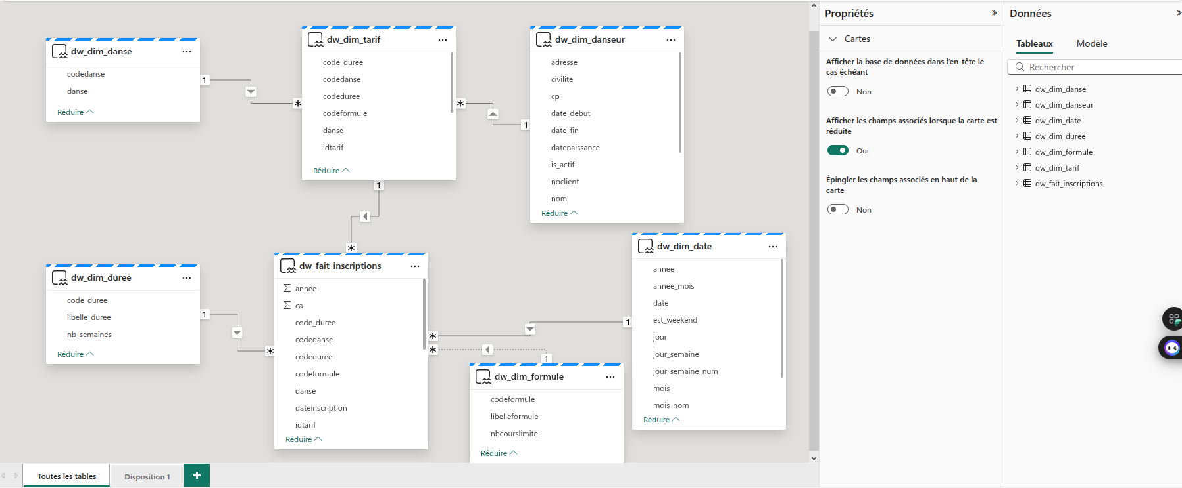

# 5. SCD – Slowly Changing Dimensions

- dw_dim_danseur : SCD Type 2 (version, date_debut/date_fin, is_actif).  
- dw_dim_formule : SCD Type 1 (écrasement des valeurs).  
- Autres : SCD Type 0 (copie brute sans historique).

# 6. Scripts et transformations

Scripts disponibles sur le repository GitHub : https://github.com/mon-groupe/salsa-dwh-dp600

# 7. Rapport Power BI

Contenu du rapport :  
- Top 5 danses par CA  
- CA par formule (hebdo vs carnet)  
- Répartition du CA par durée  
- Évolution mensuelle (saison)  
- Carte des départements  
- Tarif moyen par séance

# 8. Conclusion

Ce projet a permis de mettre en œuvre un Lakehouse structuré, d’appliquer deux types de SCD, et de construire un tableau de bord complet dans Fabric.